**MIGRASI REPORT DARI REXPERT KE APLIKASI CRYSTAL REPORT STUDI KASUS BADAN PENGUSAHAAN BATAM (BP BATAM)**

**LAPORAN KERJA PRAKTEK**



**Oleh :**

**BERTHO ERIZAL 160155201019**

**NANANG GUSTI RAMA 160155201023**

**PROGRAM STUDI TEKNIK INFORMATIKA FAKULTAS TEKNIK**

**UNIVERSITAS MARITIM RAJA ALI HAJI KEPULAUAN RIAU**

**2019**

# LEMBAR PENGESAHAN

**MIGRASI REPORT DARI REXPERT KE APLIKASI CRYSTAL REPORT STUDI KASUS BADAN PENGUSAHAAN BATAM (BP BATAM)**

**LAPORAN KERJA PRAKTEK**

Oleh:

**BERTHO ERIZAL 160155201019**

**NANANG GUSTI RAMA 160155201023**

Bandung, 31 Agustus 2018 Menyetujui,

Dosen Pembimbing Kerja Praktek

**ALENA UPERIATI, S.T., M.Cs**

**NIDN. 0022068904**

Mengetahui,

Kepala Jurusan Teknik Informatika Fakultas Teknik

Universitas Maritim Raja Ali Haji

**HENDRA KURNIAWAN, S.Kom., M.Sc.Eng**

**NIP. 198404022014041001**

**LEMBAR PENGESAHAN INSTANSI**

**MIGRASI REPORT DARI REXPERT KE APLIKASI CRYSTAL REPORT STUDI KASUS BADAN PENGUSAHAAN BATAM (BP BATAM)**

**LAPORAN KERJA PRAKTEK**

Oleh:

**BERTHO ERIZAL 160155201019**

**NANANG GUSTI RAMA 160155201023**

**Bandung, 31 Agustus 2018 Menyetujui,**

**Koordinator, Pembimbing Industri,**

**Rakhmat Ikraldo Busyra, S.T Irwan Puspito S.ST**

NIP 1973032000111221 NIP 198607252011011007

**Mengetahui,**

**Kepala Bidang Media dan Infrastruktur**

**Sylvia J. Malaihollo, S.Kom., MM**

NUP: 1965091990110485

# KATA PENGANTAR

Puji dan syukur marilah panjatkan kehadirat Allah SWT, karena atas Rahmat dan karunia-Nya, dapat terselesaikannya Laporan Kerja Praktek yang berjudul “Migrasi Report Dari Rexpert Ke Aplikasi Crystal Report Studi Kasus Badan Pengusahaan Batam (BP Batam)” dapat selesai dengan baik. Pelaksanaan Kerja Praktek ini bertempat di Badan Pengusahaan Batam (BP Batam). Tugas penyusunan Laporan Kerja Praktek ini adalah upaya untuk menyelesaikan mata kuliah Kerja Praktek pada Jurusan Teknik Informatika, Fakultas Teknik, Universitas Maritim Raja Ali Haji.

Dengan menyelesaikan Laporan Kerja Praktek ini, tidak terlepas dari bimbingan, pengarahan, serta dukungan yang diberikan dari berbagai pihak. Oleh karena itu, tidak lupa untuk mengucapkan terima kasih yang sebesar-besarnya kepada:

1. Allah SWT yang memberikan kekuatan dan rahmat yang penuh kepada penulis.
2. Kedua Orang Tua dan keluarga yang selalu memberikan semangat dan doa.
3. Plh. Ibu Sylvia Jeannette Malaihollo, S.Kom., MM. selaku Kepala Pusat Teknologi Informasi.
4. Bapak Rakhmat Ikraldo Busyra, S.T. selaku pembimbing di Pusat Pengolahan Data dan Sistem Informasi (PDSI).
5. Bapak Irwan Puspito S.ST selaku pembimbing Aplikasi Crystal Report yang memberikan ide dan pengarahan selama kerja praktek.
6. Staff PDSI (bagian TU, ibu Sri Maulia, ibu Monalisa, dan pak Ronny).
7. Bapak Hendra Kurniawan, S.Kom., M.Sc.Eng, selaku Ketua Program Studi Teknik Informatika.
8. Ibu Dwi Amalia Purnamasari, S.T., M.Cs, selaku dosen pembimbing yang telah memberikan dukungan dan saran kepada penulis terhadap pelaksanaan kerja praktek.
9. Rekan-rekan Mahasiswa Angkatan 2015 Teknik Informatika, Fakultas Teknik, Universitas Maritim Raja Ali Haji.

Dengan demikian, penulis dapat menyelesaikan Laporan Kerja Praktek dengan baik dan berharap dapat bermanfaat bagi semua pihak. Penulis menyadari adanya kekurangan serta keterbatasan ilmu pengetahuan dalam menyelesaikan Laporan Kerja Praktek.

Batam, Agustus 2018

Penulis

# DAFTAR ISI

LEMBAR PENGESAHAN 1

KATA PENGANTAR 3

DAFTAR ISI 5

DAFTAR GAMBAR 7

BAB I PENDAHULUAN 1

1.1. Latar Belakang 1

1.2. Rumusan Masalah 2

1.3. Tujuan 2

1.4. Batasan Masalah 2

1.5. Manfaat 2

1.6. Tempat dan Waktu Kerja Praktek 3

1.7. Sistematika Penyusunan 3

BAB II PROFIL INSTITUSI 5

1.1. Sejarah Singkat Institusi 5

1.2. Visi dan Misi Institusi 7

1.2.1. Visi 7

1.2.2. Misi 7

1.3. Struktur Organisasi Syamil Quran 8

1.4. Ruang Lingkup Usaha Institusi 8

BAB III LANDASAN TEORI 9

3.1. Crystal Report 9

3.2. Rexpert 9

3.3. Oracle 9

3.4. Toad for Oracle 10

3.5. ODBC Data Sources (32-bit) 10

BAB IV DESKRIPSI SISTEM 11

4.1. Spesifikasi Sistem 11

4.1.1. Software yang Digunakan 11

4.1.2 Hardware yang Digunakan 11

4.2. Perancangan Sistem 12

4.2.1. Perancangan ERD (Entity Relationship Diagram) 12

4.3. Perancangan Alur Sistem 13

4.3.1. Perancangan Data Flow Diagram (DFD) 13

BAB V IMPLEMENTASI SISTEM 15

5.1. Mengkoneksikan ODBC ke Database Oracle 15

5.2. Migrasi Report Dari Rexpert ke Aplikasi Crystal Report 19

5.3. Proses Kerja Toad for Oracle 28

BAB VI PENUTUP 31

6.1. KESIMPULAN 31

6.2. SARAN 31

DAFTAR PUSTAKA 32

# DAFTAR GAMBAR

Gambar 2.1 Struktur Organisasi BP Batam 6

Gambar 2.2 Struktur Organisasi PDSI 8

Gambar 4.1 Entity Relationship Diagram 12

Gambar 4.2 DFD Level 0 13

Gambar 4.3 DFD Level 1 13

Gambar 4.4 DFD Level 2.0.1.1 14

Gambar 4.5 DFD Level 2.0.1.2 14

Gambar 5.1 Configuration ODBC 16

Gambar 5.2 Software Editor 16

Gambar 5.3 Drive Oracle 17

Gambar 5.4 Form Input Data Source Name 17

Gambar 5.5 Oracle ODBC drive connection 18

Gambar 5.6 Migrasi dari Rexpert ke Crystal Report 18

Gambar 5.7 Aplikasi Rexpert 19

Gambar 5.8 Form Query 20

Gambar 5.9 Form Login 20

Gambar 5.10 Form Login 21

Gambar 5.11 Query Setting 21

Gambar 5.12 Aplikasi Crystal Report 22

Gambar 5.13 Halaman Report baru 22

Gambar 5.14 Add Commant To Report 23

Gambar 5.15 Parameter Untuk Report 23

Gambar 5.16 Commant Parameter 24

Gambar 5.17 Form Untuk Input Parameter 24

Gambar 5.18 Halaman Desain Crystal Report 25

Gambar 5.19 Field-field Database 26

Gambar 5.20 Kerangka Desain Crystal Report 26

Gambar 5.21 Hasil Crystal Report 27

Gambar 5.22 Aplikasi TOAD Oracle 28

Gambar 5.23 Editor Aplikasi TOAD 29

Gambar 5.24 Query pada TOAD 29

Gambar 5.25 Query ID_NOTA_JASA 30

# BAB I PENDAHULUAN

## Latar Belakang

Perkembangan teknologi di dunia semakin meningkat pesat. Terutama pada teknologi internet yang sangat mendukung segala bentuk kegiatan, termasuk kegiatan operasional untuk suatu perusahaan. Website merupakan suatu fasilitas internet yang menjadi kebutuhan untuk perusahaan dalam mengembangkan usahanya. Melalui website, perusahaan dapat memperkenalkan produk atau jasa, memperluas pemasarannya, dan mempermudah kegiatan Customer Relationship Management.

Syaamil Quran merupakan Penerbit sekaligus brand Al-Qur’an yang diterbitkan oleh PT. Sygma Examedia Arkanleema. Produk-produk yang dihasilkan oleh Syaamil Quran didesain untuk memudahkan umat Islam dalam membaca, mempelajari, dan memahami Al-Qur’an. Dalam menjalankan kegiatan perusahaan yang berkaitan dengan Teknologi Informasi, PT. Sygma Examedia Arkanlema memiliki divisi IT Holding yang bertugas mengelola sistem perusahaan, baik itu website, server, dan aplikasi ERP.

PT. Sygma Examdedia Arkanlema juga memiliki program usaha Roti Gembong serta website untuk melakukan transaksi secara online. Namun, website yang digunakan masih menggunakan framework laravel tanpa penerapan API sehingga sulit untuk dilakukan pengembangan ke Bahasa pemrograman maupun platform lain. Sedangkan website tersebut perlu dikembangkan dalam bentuk Single Page Application (SPA) dan Android.

Berdasarkan permasalahan tersebut, penulis mencoba membuat website Roti Gembong dengan menerapkan Rest API menggunakan framework lumen sehingga memudahkan pengembangan website ke pemrograman atau platform lain.

## Rumusan Masalah

Berdasarkan latar belakang diatas, maka dapat dirumuskan beberapa masalah diantaranya :

* + 1. Apa perbedaan framework laravel dengan lumen ?
    2. Bagaimana menerapkan Rest API menggunakan framework Lumen terhadap website Roti Gembong ?
    3. Bagaimana cara kerja Rest API terhadap website Roti Gembong ?

## Tujuan

Tujuan pembuatan laporan ini yaitu mengetahui cara kerja penerapan Rest API menggunakan framework Lumen pada website Roti Gembong.

## Batasan Masalah

Adapun batasan masalah dalam Laporan Kerja Praktek yaitu adalah sebagai berikut:

1. Website Roti Gembong menggunakan database mysql.
2. Website Roti Gembong menggunakan framework Lumen.
3. Pengujian Website Roti Gembong menggunakan Postman.

## Manfaat

Adapaun manfaat yang ingin dicapai adalah lebih memudahkan developer PT. PT. Sygma Examedia Arkanleema untuk mengembangkan website ke berbagai platform yang diinginkan.

## Tempat dan Waktu Kerja Praktek

Pelaksanaan Kerja Praktek dilakukan di PT. Sygma Examedia Arkanleema. Waktu pelaksanaan dimulai dari tanggal 01 Juli 2019 hingga 29 Agustus 2018.

## Sistematika Penyusunan

Penulisan Laporan Kerja Praktek ini akan lebih sempurna jika sistematika penulisan disusun sebagai berikut:

**BAB I PENDAHULUAN**

Pada bab ini membahas Latar Belakang Masalah, Perumusan Masalah, Batasan Masalah, Tujuan, Manfaat, Tempat dan Waktu Kerja Praktek, dan Sistematika Penulisan.

**BAB II PROFIL PERUSAHAAN**

Pada bab ini membahas Singkat Sejarah Perusahaan, Visi Dan Misi Perusahaan, Struktur Organisasi, Ruang Lingkup Usaha Perusahaan, Dan Struktur Organisasi PDSI.

**BAB III LANDASAN TEORI**

Pada bab ini akan memaparkan kajian teori yang digunakan sebagai landasan dalam penyusunan Laporan Kerja Praktek.

**BAB IV DESKRIPSI SISTEM**

Pada bab ini menjelaskan tentang Perbandingan Sistem, Spesifikasi Sistem, Dan Perancangan Sistem.

**BAB V PEMBAHASAN**

Pada bab ini membahas dan menganalisis sistem dan implementasi sistem yang sudah dibuat.

**BAB VI PENUTUP**

Pada bab ini terdiri dari Kesimpulan dan Saran.

# BAB II PROFIL INSTITUSI

## Sejarah Singkat Institusi

Syaamil Quran adalah Penerbit Al-Qur’an dan buku-buku islami terbaik dan terpercaya di Indonesia. Syaamil Quran juga merupakan brand Al-Qur’an yang terjamin kualitasnya yang diterbitkan oleh PT. Sygma Examedia Arkanleema, berdiri dengan akta pendirian No. 10 tanggal 14 Januari 2008 di notaris Irma Rachmawati, S.H. , berlokasi di Jln. Babakan Sari No.71 Kiara Condong.

Sejarah singkat PT. Sygma Examedia Arkanleema :

1. Tahun 2008, Sygma berbadan hukum PT Sygma Examedia Arkanleema yang
2. bergerak pada industri publishing dan printing.
3. Tahun 2009, sebagai bentuk tanggung jawab dan kepedulian guna pemberdayaan umat, Sygma Foundation didirikan.
4. Tahun 2010, Sygma Foundation mendirikan sekolah Bintang Madani.
5. Tahun 2010, Sygma merasa perlu memisahkan pengelolaan perusahaan printingnya sebagai anak perusahaannya. Oleh karena itu, lahirlah PT Sygma Exa Grafika.
6. Akhir tahun 2011, transformasi menjadi Sygma CMC (Creative Media Corporation) diresmikan sebagai bentuk jawaban atas tantangan dalam industri kreatif saat ini. Pada saat inilah Sygma melebarkan sayap industrinya dengan mengembangkan 9 dari 14 jenis industri kreatif.
7. Tahun 2012, Sygma menghadirkan Quran Epicentrum, sebuah upaya untuk mempermudah masyarakat dalam mendapatkan informasi sekaligus menjadi fasilitator bagi masayarakat untuk mudah berinteraksi dengan Al Quran.
8. Akhir tahun 2012, Sygma kembali melahirkan dua anak perusahaannya, yakni PT Sygma Media Inovasi (Sygma Innovation),   
     
     
   dan PT Sygma Daya Insani (SDI), perusahaan yang diproyeksikan untuk melakukan distribusi secara direct selling atas produk-produk inovatif Sygma Innovation. Sejak saat itu Sygma Publishing telah banyak memproduksi buku-buku berkualitas.

Perusahaan memiliki harapan agar dapat menghasilkan produk yang berkualitas di Indonesia dan dunia, dengan landasan menghasilkan produk-produk yang bermutu serta bermanfaat bagi masyarakat Indonesia dan dunia. Perusahaan Syaamil Quran berupaya membangun budaya kerja Qurani dan Islami di perusahaan, lingkungan sekitar, maupun masyarakat umum.

Pada internal perusahaan, semua karyawan diwajibkan mengikuti tahsin (belajar baca dan memperbaiki cara membaca Al-Qur’an), atau tahfiz (menghafal Al-Qur’an) yang diadakan setiap hari jumat sebelum memulai aktivitas kerja, juga sebelum memulai aktivitas kerja diberi waktu untuk melaksanakan sholat Dhuha, doa Bersama di pagi hari.

Sedangkan untuk lingkungan sekitar dan masyarakat, Syamil Quran memiliki program wakaf Quran dan wakaf karpet, beasiswa tahfidz, serta menyiapkan guru beserta metode baca Al-Qur’an di masyarakat. Dengan demikian, Syaamil Quran merupakan misi dakwah, misi penyebaran nilai-nilai Quran

Maka dari itu, produk-produk terbitan Syaamil Quran didesain untuk memudahkan umat Islam dalam membaca, mempelajari dan mendalami Al-Qur’an. Setelah memudahkan, selanjutnya adalah supaya bisa menyenangkan ketika berinteraksi dengan Al-Qur’an, maka dari itu Syaamil Quran melakukan berbagai inovasi dalam proses produksi Mushaf Al-Qur’an, antara lain :

1. Menghadirkan desain cover yang cantik, elegan, dan kekinian sesuai dengan segmentasinya masing-masing.
2. Membuat tata letak (layout) yang rapi sehingga nyaman saat membacanya.
3. Selain terjemah bahasa Indonesia, banyak juga muatan-muatan keislaman lainnya, seperti asbabun nuzul, keutamaan surat, klasifikasi ayat-ayat Al-Qur’an, dan masih banyak lagi.
4. Berinovasi dalam penyajian produk sehingga lebih interaktif lagi, misalnya Al-Qur’an Miracle The Reference yang bisa dibunyikan dengan e-pen atau pena elektronik. Selain itu aja Mushaf Haji – Umrah yang mempunyai barcode berisi wawasan keislaman pada setiap halamannya dan bisa di-scan dan diakses menggunakan aplikasi mobile.

## Visi dan Misi Institusi

### Visi

Menjadi “Korporasi media berbasis nilai keluarga yang paling berpengaruh di Indonesia, berfokus kepada industri media kreatif, dengan kualitas internasional, jaringan global, dan probabilitas tinggi”.

### Misi

1. Menjadi perusahaan media kreatif nomor satu di Indonesia dengan jalur-jalur pemasaran yang terintegrasi secara efektif.
2. Mengembangkan sumber daya manusia yang profesiona, berakhlak baik, loyal dan berkomitmen kepada pengembangan bidang media.
3. Merancang dan menghasilkan produk-produk bermutu denga konten yang unggul, bermanfaat, dan berorientasi kebaikan universal untuk masyarakat Indonesia dan dunia.
4. Menjadi perusahaan berstandar Internasional yang memberikan jaminan kepuasan pelanggan secara optimal.
5. Memperoleh keuntungan terbaik untuk menyejahterakan segenap pemangku kepentingan dan berkontribusi bagi kesejahteraan masyarakat.

# 

## Struktur Organisasi Syamil Quran

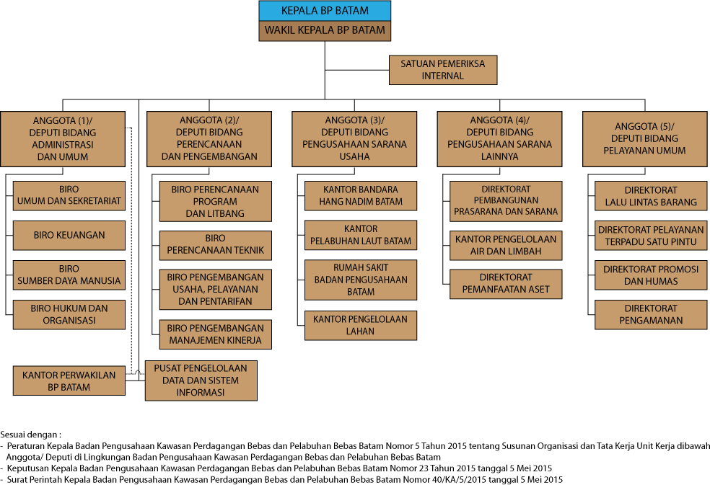

*Gambar 2.1 Struktur Organisasi BP Batam*

## Ruang Lingkup Usaha Institusi

Unit-unit usaha PT. Sygma Examedia Arkanleema

Adapun unit-unit usaha Badan Pengusahaan Batam (BP Batam) selengkapnya adalah sebagai berikut:

1. IT Center BP Batam
2. Pelabuhan Laut (Seaport)
3. Pelabuhan Udara (Airport)
4. Rumah Sakit Otorita Batam (RSOB)
5. Kantor Pengelolaan Air
6. Pengelolaan Lahan
7. Kantor Perwakilan Jakarta

# BAB III LANDASAN TEORI

## Crystal Report

Crystal Report adalah salah satu peranti lunak yang digunakan khusus untuk membuat laporan. Berbagai fasilitas yang dimilikinya memudahkan dan juga memperindah laporan yang kita buat. Crystal Report memiliki berbagai fungsi yang sangat memudahkan dalam pembuatan laporan seperti untuk membuat pengelompokkan data laporan, melakukan proses matematis data laporan, formula dan fungsi untuk berbagai macam kebutuhan, dan lain sebagainya. Crystal Report sangat cocok sekali digunakan untuk membuat laporan yang datanya bersumber dari database (Faturrohman, n.d.).

## Rexpert

Rexpert adalah sebuah aplikasi tools yang digunakan untuk membuat report (laporan) dengan desain yang mudah dipahami. Didalam Rexpert terdapat komponen yang di sebut sebagai ActiveX dimana hal itu membuat Rexpert hanya bisa dijalankan di Internet Explorer yang dimiliki oleh Microsoft. Namun, untuk menjalankan report dari Rexpert memerlukan komponen dari ActiveX.

Penggunaan Internet Explorer (IE) memiliki banyak kendala yang dihadapi seperti keamanan, sering membuka situs-situs aneh, dll. Pengembangan IE oleh Microsoft pun sudah dihentikan. Oleh karena itu, user tidak bisa dipaksakan menggunakan browser Internet Explorer.

Rexpert hanya bisa diakses melalui Internet Explorer dan saat ini sudah banyak sekali browser yang memiliki sistem keamanan yang kuat dan dapat diakses kemana saja.

## Oracle

Oracle adalah *Oracle Database* merupakan salah satu dari banyak perangkat lunak *Relational Data Base Management System*. *Oracle Database* lebih banyak

digunakan oleh kalangan *enterprise* karena beberapa kelebihan yang dimiliki, diantaranya yaitu *Real Application Cluster*, *Data Vault*, *Business Intelligence*, Data Integrator, dan yang lainnya. Selain beberapa kelebihan tersebut, Oracle memiliki sistem *export* dan *import* sendiri yaitu original import export dan Oracle Data *Pump*. Setiap database *administrator* memiliki preferensi untuk memilih sistem *import* mana yang akan digunakan karena masing-masing memiliki kelebihan dan kekurangan (Satrio, 2007).

## Toad for Oracle

Toad adalah alat pengembangan aplikasi yang bagus yang dibangun di SQL- PL/SQL editor lanjutan. Dengan menggunakan Toad, dapat membuat dan menguji skrip, paket / prosedur PL/SQL, pemicu, dan fungsi. Toad dapat membuat dan mengedit tabel basis data, tampilan, indeks, batasan, dan *user*. *Schema Browser* dan *Project Manager* menyediakan akses cepat ke objek database (Aliso Viejo 2009, 2007).

Toad juga merupakan editor yang menyediakan cara yang mudah dan efisien untuk menulis dan menguji skrip dan *query*, dan jaringan data yang kuat memberikan cara mudah untuk melihat dan mengedit data Oracle.

## ODBC Data Sources (32-bit)

ODBC merupakan singkatan dari *Open database Connectivity* yaitu merupakan suatu standart yang dikembangkan oleh Microsoft untuk mengakses database agar lebih mudah dengan fungsi yang bersifat umum. Pada program berbasis Windows sumber data ODBC dapat diakses pada program melalui DSN (*Data Source Name*) (Ali, 2003).

# BAB IV DESKRIPSI SISTEM

## Spesifikasi Sistem

## Software yang Digunakan

Berikut ini adalah spesifikasi perangkat lunak yang digunakan untuk membuat migrasi report menggunakan Aplikasi Crystal Report selama kerja praktek sebagai berikut:

* + - 1. Sistem Operasi Windows 10
      2. SAP Crystal Report 2016
      3. Client Database Oracle
      4. Toad for Oracle 11.5
      5. ODBC Data Sources (32-bit)

### 

### Hardware yang Digunakan

Alat bantu berupa perangkat keras yang digunakan untuk membuat migrasi report menggunakan Aplikasi Crystal Report selama kerja praktek sebagai berikut:

* + - 1. Laptop

Laptop yang digunakan adalah laptop ASUS N43SL dengan spesifikasi sebagai berikut:

* + - * 1. Operating System: Windows 10 Pro 64-bit (10.0.14393, Build 14393)
        2. Processor: Intel(R) Core(TM) i7-2630QM CPU @ 2.00GHz (8 CPUs)
        3. Memory: 8192MB RAM
        4. Hardisk : 1TB

## Perancangan Sistem

### 

### Perancangan ERD (Entity Relationship Diagram)

Pada perancangan basis data ini menggambarkan sebuah ERD yang digunakan pada report yang dibuat dengan menggunakan Aplikasi Crystal Report.

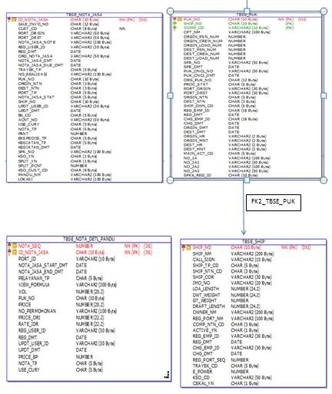

*Gambar 4.1 Entity Relationship Diagram*

## Perancangan Alur Sistem

### Perancangan Data Flow Diagram (DFD)

* + - 1. Diagram Konteks

Pada perancangan *Gambar 4.3.1* menggambarkan bagaimana user request report ke Aplikasi Crystal Report dengan mengirimkan sebuah parameter yang kemudian menampilkan hasil dari report itu sendiri.

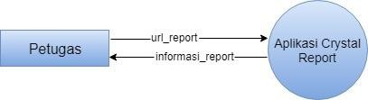

*Gambar 4.2 DFD Level 0*

* + - 1. DFD Level 1

Pada perancangan *Gambar 4.3.2* menggambarkan sistem dapat melakukan input dan view pada report dan setiap data yang di input akan dikirimkan ke *Database Seaport*.

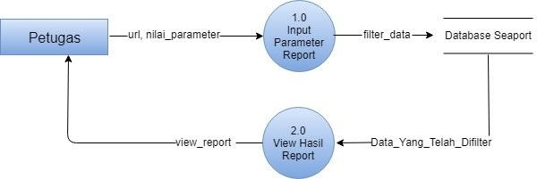

*Gambar 4.3 DFD Level 1*

* + - 1. DFD Level 2.0.1.1

Pada perancangan *Gambar 4.3.3* menggambarkan bahwa user melakukan input nama report dan input id_nota_jasa.

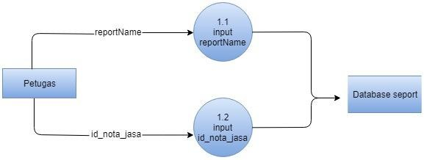

*Gambar 4.4 DFD Level 2.0.1.1*

* + - 1. DFD Level 2.0.1.2

Pada perancangan *Gambar 4.3.4* menggambarkan user dapat melihat hasil view report.

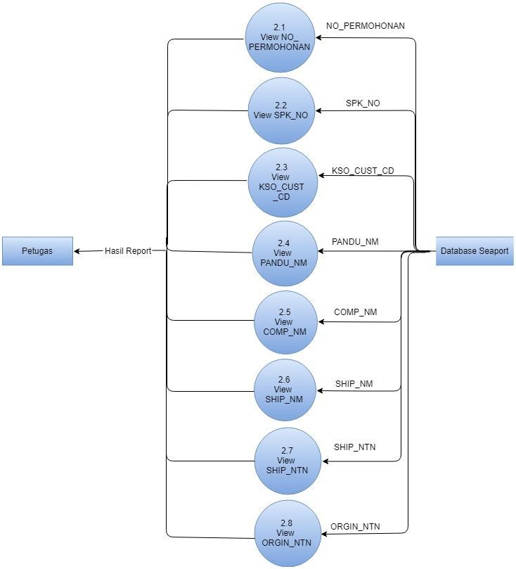

*Gambar 4.5 DFD Level 2.0.1.2*

# BAB V IMPLEMENTASI SISTEM

## Mengkoneksikan ODBC ke Database Oracle

Tahapan awal dan melakukan migrasi report dari Aplikasi Rexpert ke Aplikasi Crytal Report yaitu menghubungkan antara Database Oracle dengan Aplikasi Crytal Report melalui ODBC data source. ODBC data source (*Open Database Connectivity*) merupakan suatu *Application Programming Interface* (API) database yang digunakan untuk mengakses database yang diperlukan oleh user.

Keuntungan dari ODBC ini adalah sangat fleksibel karena user bisa mengubah jenis database yang diperlukan dan tidak mempengaruhi program aplikasi itu sendiri. ODBC juga digunakan sebagai *protocol standard* yang menghubungkan database dengan syarat database tersebut harus menyediakan drive untuk dimasukkan ke ODBC system DSN. Oleh karena itu disini digunakan ODBC sebagai jembatan penghubung ke database Oracle untuk memudahkan user dalam memigrasikan report dari Aplikasi Rexpert ke Aplikasi Crytal Report. Tahapan yang dilakukan yaitu:

* + 1. Instal Oracle db.
    2. Pada Oracle db user harus menambahkan TNS Service Name yang akan digunakan untuk *configuration* ODBC agar bisa terkoneksi dengan baik di mana user harus mengarak ke file Oracle -> product -> 10.2.0 -> db_1 -> network -> ADMIN untuk menambahkan TNS namenya.

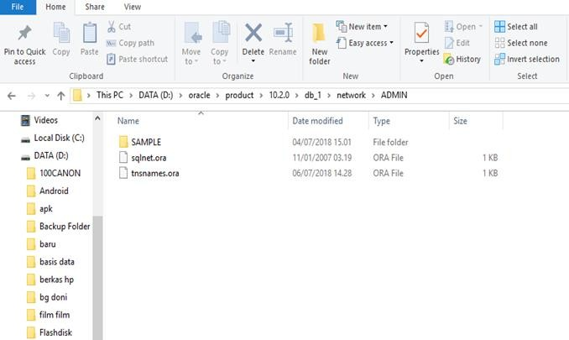

*Gambar 5.1 Configuration ODBC*

* + 1. Setelah itu user harus membuat settingan TNS name menggunakan software editor.

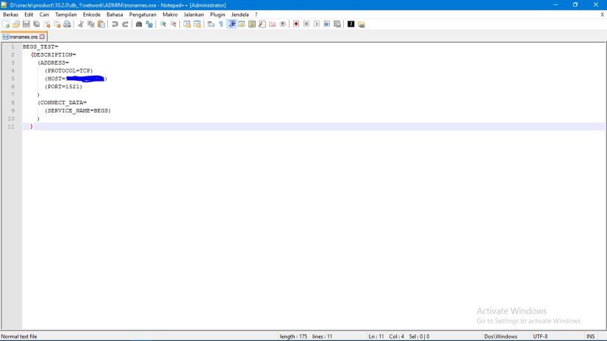

*Gambar 5.2 Software Editor*

* + 1. Kemudian pada ODBC terdapat System DSN dimana user pilih menambahkan drive Oracle yang tersedia.

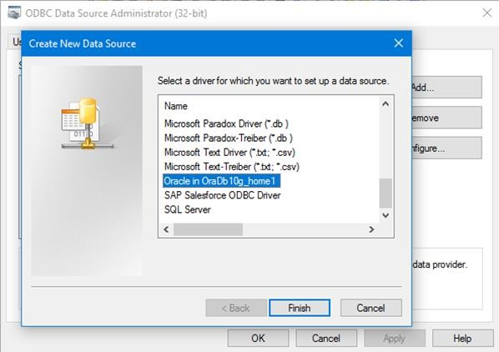

*Gambar 5.3 Drive Oracle*

* + 1. Setelah selesai akan muncul peringatan sebanyak tiga kali dan user hanya cukup memilih ok dan melanjutkannya. Kemudian akan muncul form dimana user harus menginputkan data yang sesuai dengan TNS name oracle yang telah dibuat.

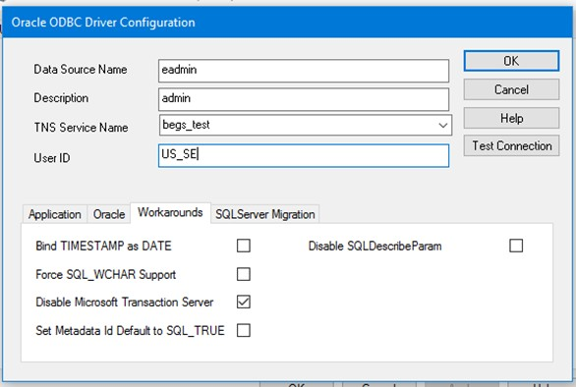

*Gambar 5.4 Form Input Data Source Name*

* + 1. Kemudian user bisa melakukan *test connection* dan setelah itu akan muncul *Oracle ODBC drive connection* dimana user harus menginputkan password yang sesuai.

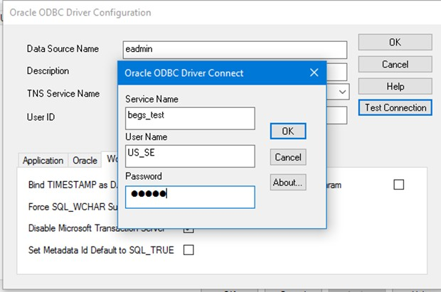

*Gambar 5.5 Oracle ODBC drive connection*

* + 1. Setelah muncul pemberitahuan bahwa koneksi berhasil, maka migrasi report dari Rexpert ke Crystal Report bisa dilakukan.

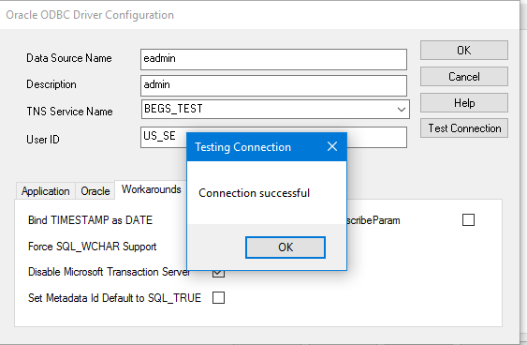

*Gambar 5.6 Migrasi dari Rexpert ke Crystal Report*

## Migrasi Report Dari Rexpert ke Aplikasi Crystal Report

Pada tahapan ini hal yang harus dilakukan yaitu:

1. Bagian Aplikasi Rexpert
   1. Buka Aplikasi Rexpert yang sudah ada laporan di dalamnya.

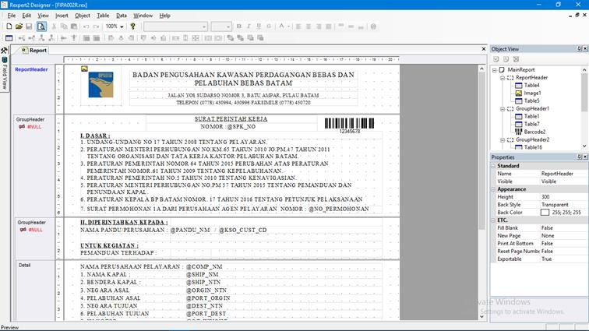

*Gambar 5.7 Aplikasi Rexpert*

* 1. Kemudian user bisa copy semua query yang ada di Rexpert dengan mengcopy query yang terdapat pada Data -> Database -> Open Database maka akan muncul form dimana user hanya perlu klik ok untuk melanjutkan.

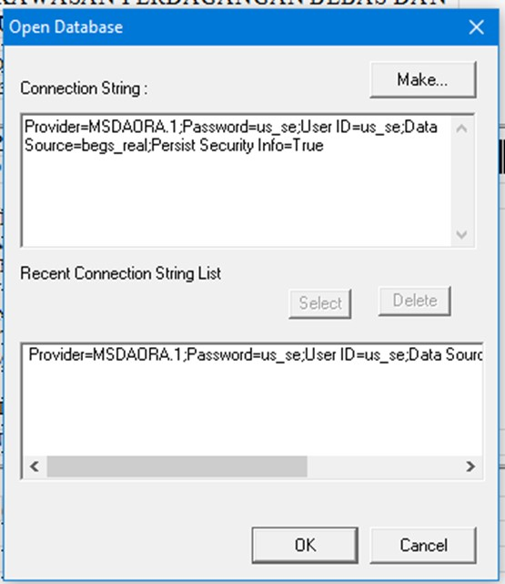

*Gambar 5.8 Form Query*

* 1. Maka akan muncul form login yang sudah terisi, namun user harus mengubah server yang ada dengan server yang digunakan yaitu *begs_test* yang sesuai dengan pengaturan jaringan pada oraclenya.

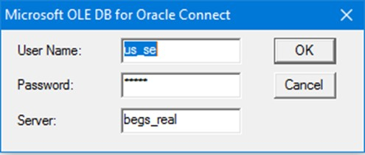

*Gambar 5.9 Form Login*

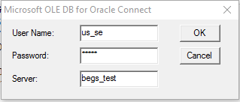

*Gambar 5.10 Form Login*

* 1. Maka akan terbuka form query yang bisa langsung di copy oleh user untuk di pindahkan ke Crystal Report setelah memasukkan username dan password database.

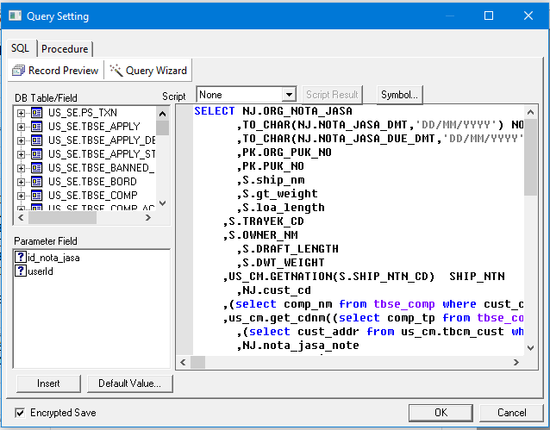

*Gambar 5.11 Query Setting*

1. Bagian Aplikasi Crytal Report
   1. Open Aplikasi Crystal Report yang masih kosong.

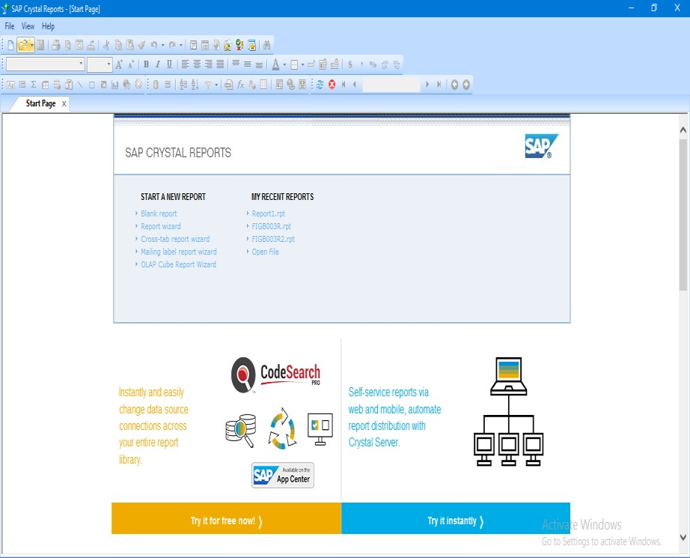

*Gambar 5.12 Aplikasi Crystal Report*

* 1. Langkah pertama yaitu membuat report baru dengan mengarah ke file -> new -> standard report. Yang kemudian akan muncul form dimana sudah ada koneksi eadmin dari ODBC yang dibuat.

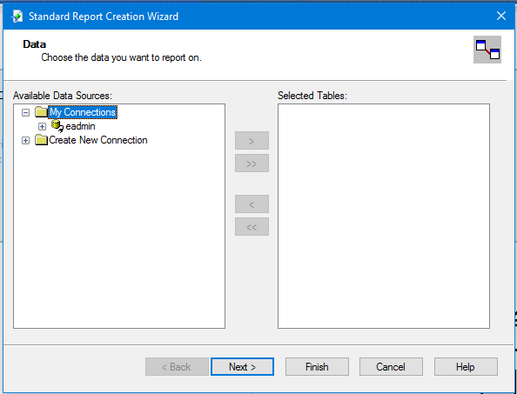

*Gambar 5.13 Halaman Report baru*

* 1. Selanjutnya user harus menambah kan form command pada eadmin yang kemudian akan muncul form untuk menfaste query yang di copy dari Rexpert tadi.

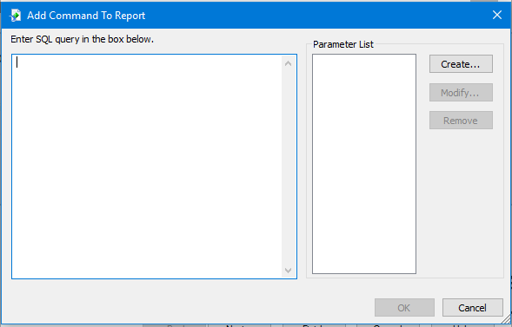

*Gambar 5.14 Add Commant To Report*

* 1. Setelah selesai user bisa menambahkan parameter untuk report yang ingin dibuat sesuai dengan report yang ada pada Rexpert.

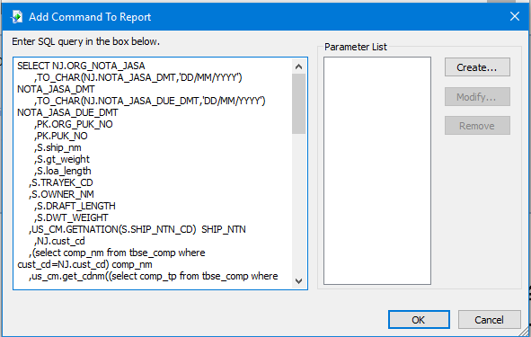

*Gambar 5.15 Parameter Untuk Report*

* 1. Untuk membuat parameter pilih *Creat* maka akan mengarah pada form untuk mengisis parameter berupa nama, dan default value.

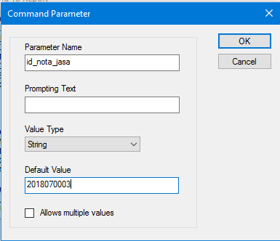

*Gambar 5.16 Commant Parameter*

* 1. Setelah selesai user akan di arahkan pada form untuk memasukkan parameter yang telah dimasukkan.

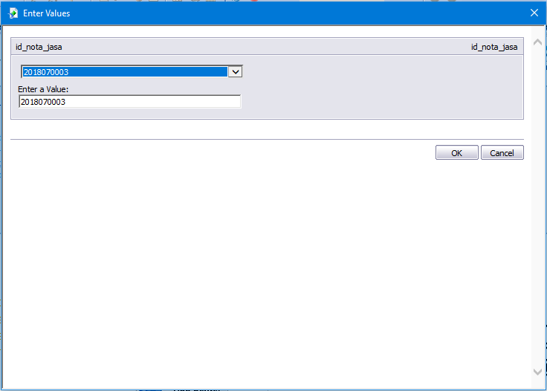

*Gambar 5.17 Form Untuk Input Parameter*

* 1. Tampilan awal untuk report yang baru di buat akan muncul dan mengarah pada Preview dimana nantinya user bisa melihat hasil desain reportnya.

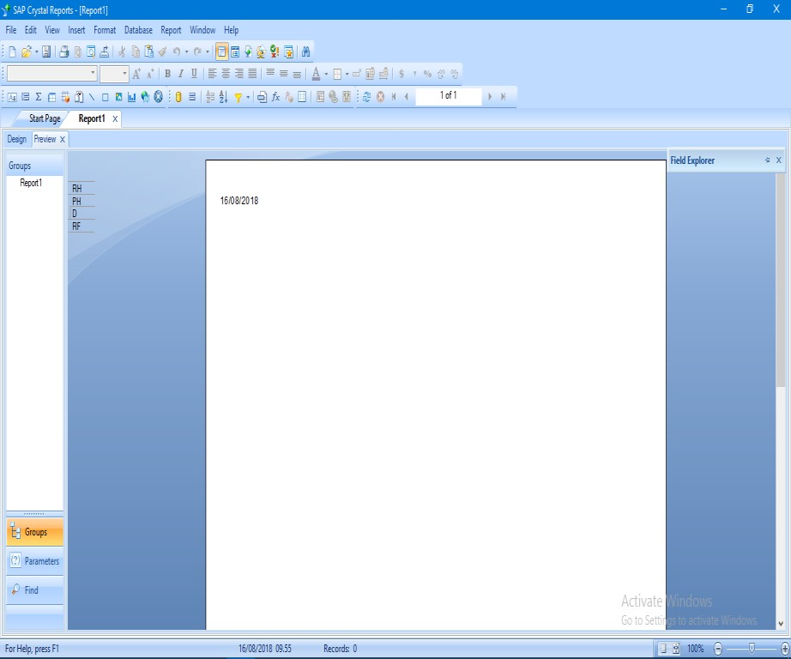

*Gambar 5.18 Halaman Desain Crystal Report*

* 1. Untuk melihat field-field database yang telah masukkan tadi user bisa langsung melihat di bagian kanan di Field Explorer -> Database Field -> command. Akan ada semua field-field database yang akan digunakan pada saat buat report nanti.

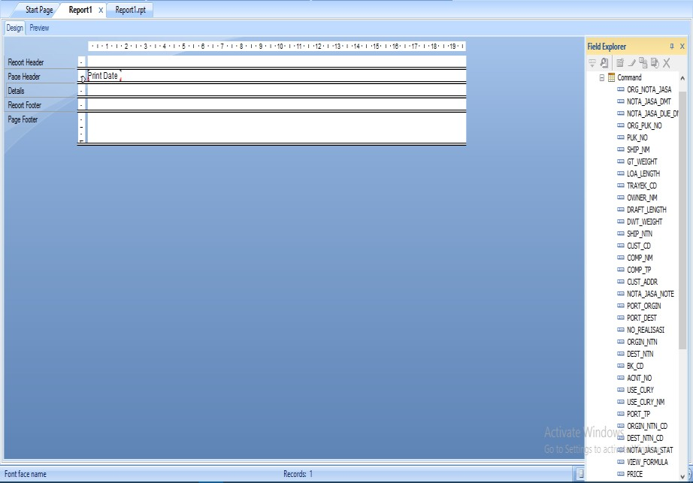

*Gambar 5.19 Field-field Database*

* 1. Pada tahapan desain akan ada beberapa bagian yaitu Report Header, Page Header, Details, Report Footer, dan Page Footer. Dimana user bisa menyesuaikan hal ini sesuai dengan isi dari report yang ada di Rexpert.

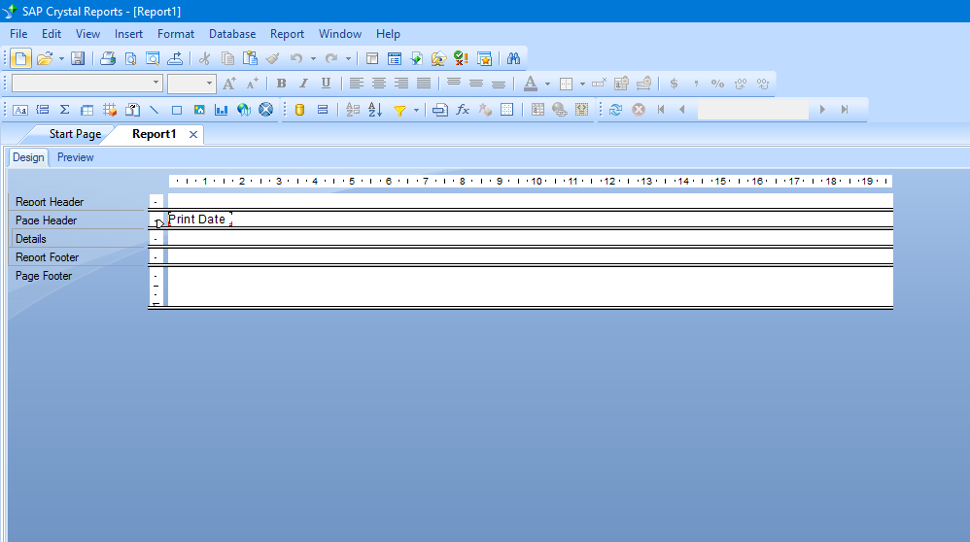

*Gambar 5.20 Kerangka Desain Crystal Report*

* 1. Selanjutnya setelah desain dari report telah selesai user bisa langsung memilih field-field databse yang sudah ada di Field Explorer untuk di masukkan ke dalam report yang telah dibuat dengan cara Drag and Drop field-field databse yang dipilih ke bagian report yang telah di sediakan.
  2. Setelah semua field-field databse di masukkan sesuai dengan yang ada di Rexpert user bisa langsung melihat hasil di bagian Previewnya.

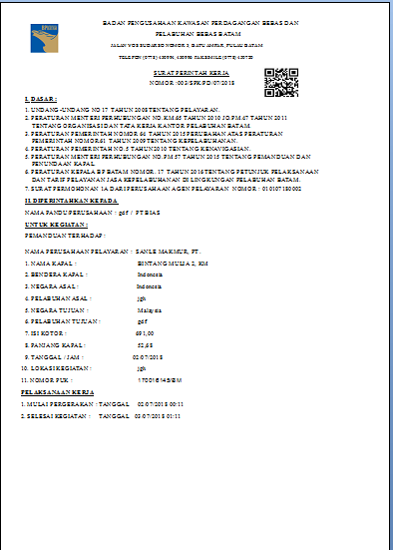

*Gambar 5.21 Hasil Crystal Report*

## Proses Kerja Toad for Oracle

Pada bagian toad ini hanya digunakan untuk melihat query-query yang digunakan pada Crystal Report. Jika terdapat kesalahan pada query-query yang ada maka untuk memeriksa kesalahan itu di Toad dengan cara sebagai berikut :

* + 1. Buka Aplikasi Toad.
    2. Akan mucul form koneksi dimana user harus memasukkan password dan terkoneksi harus berhasil untuk bisa menggunakan Apliksi Toad ini.

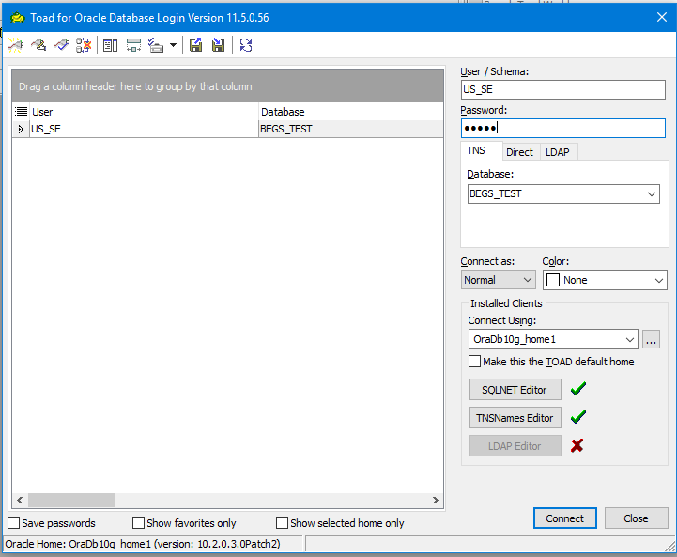

*Gambar 5.22 Aplikasi TOAD Oracle*

* + 1. Jika koneksi berhasil maka editor pada Apliksi Toad akan muncul.

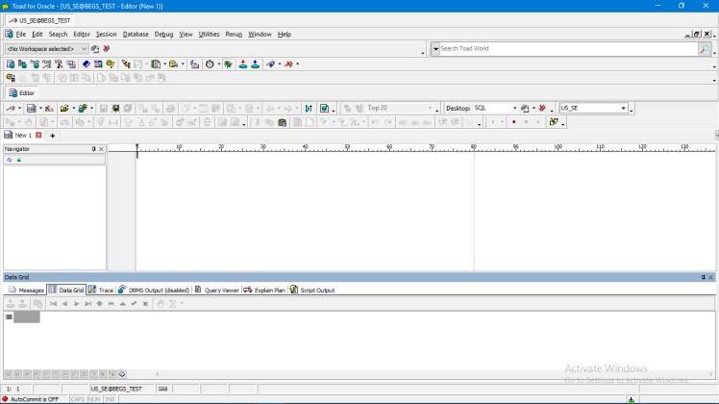

*Gambar 5.23 Editor Aplikasi TOAD*

* + 1. Selanjutnya user bisa langsung memasukkan query dan menekan ctrl + enter pada keyboard. Jika terdapat error didalam query maka akan ada pemberitahuan bahwa ada terdapat kesalahan.

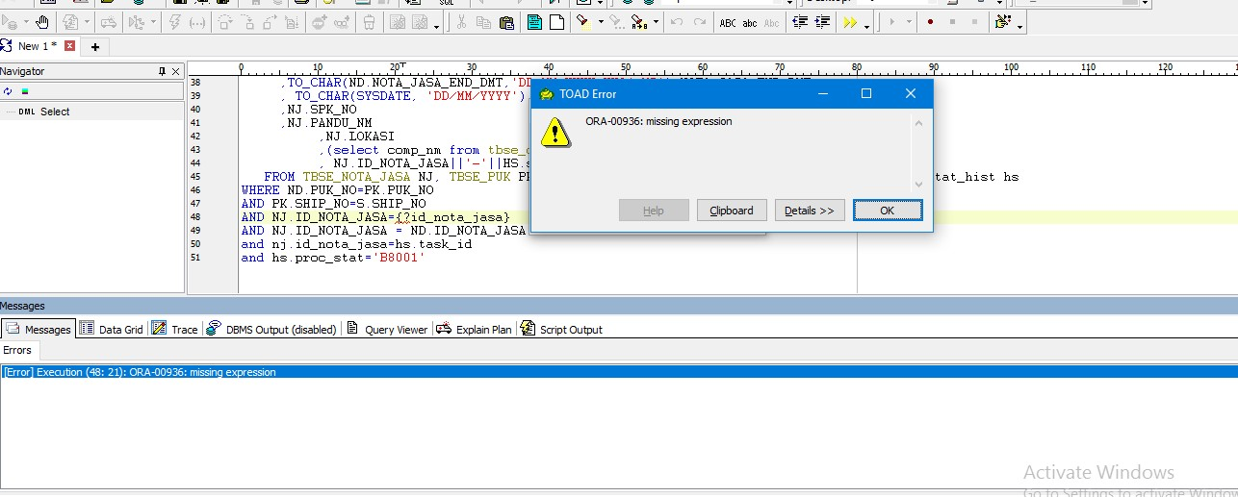

*Gambar 5.24 Query pada TOAD*

* + 1. Pada error di bagian ID_NOTA_JASA karena field yang terisi pada ID_NOTA_JASA tersebut tidak bisa di baca {?id_nota_jasa} dan hanya bisa di baca dengan isi yang di awali

(‘ ’) sehingga, ketika user mengubahnya menjadi (‘ ‘) maka tidak akan ada error di dalamnya.

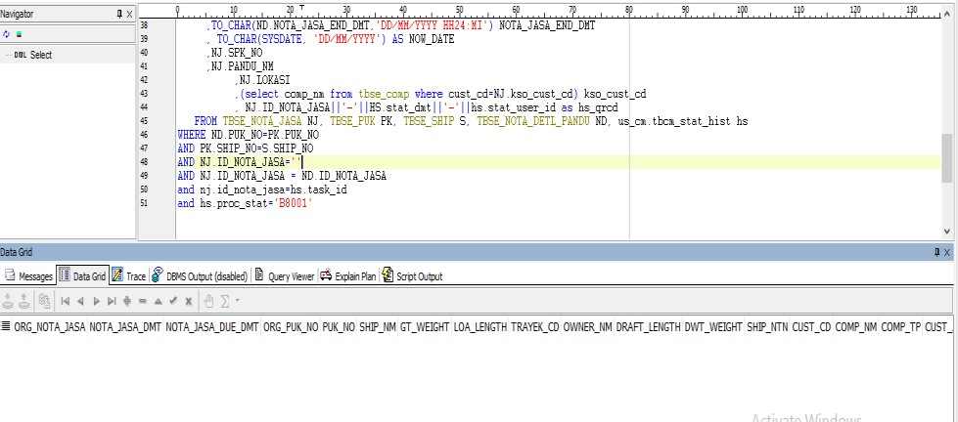

*Gambar 5.25 Query ID_NOTA_JASA*

Dimana akan muncul semua nama field tabel yang ada pada query tersebut.

# BAB VI PENUTUP

## KESIMPULAN

Dalam pembahasan mengenai migrasi report dari Aplikasi Rexpert ke Aplikasi Crystal Report, dapat disimpulkan bahwa dengan adanya Aplikasi Crystal Report dapat mempermudah akses report karena dapat diakses berbagai macam browser. Sedangkan Aplikasi Rexpert yang hanya bisa dibuka lewat satu browser yaitu Internet Explorer. Internet Explorer sudah tidak di dukung oleh Microsoft sejak tahun 2015 yang lalu.

## SARAN

Adapun saran dari penulis mengenai editor selain Aplikasi Crystal Report yang lebih mudah digunakan yaitu Fine Report. Aplikasi Fine Report memiliki kelebihan dimana Multi data source dapat digunakan dengan berbagai macam database dan proses pembuatan report bisa dilakukan langsung dari Aplikasi Fine Report tanpa menggunakan query.

# DAFTAR PUSTAKA

Ali, M. (2003). Mengakses Database pada PHP Melalui ODBC.

Aliso Viejo 2009. (2007). User Guide. *WD Owned Wq*. https://doi.org/10.4337/9781782545583.00006

Faturrohman. (n.d.). Modul Praktikum Ke-12 Crytal Report, 39–41.

Satrio, B. (2007). O r a c l e D a t a b a s e 1 1 g : M a n i p u l a s i d a t a S Q L d a r i d u m p i m a g e d e n g a n m e n g g u n a k a n f a s i l i t a s O r i g i n a l I m p o r t C l i e n t, 1–3.

